**一、简单的介绍课程大纲**：软件测试行业一般都是围绕互联网的。 以互联网的模式来介绍。

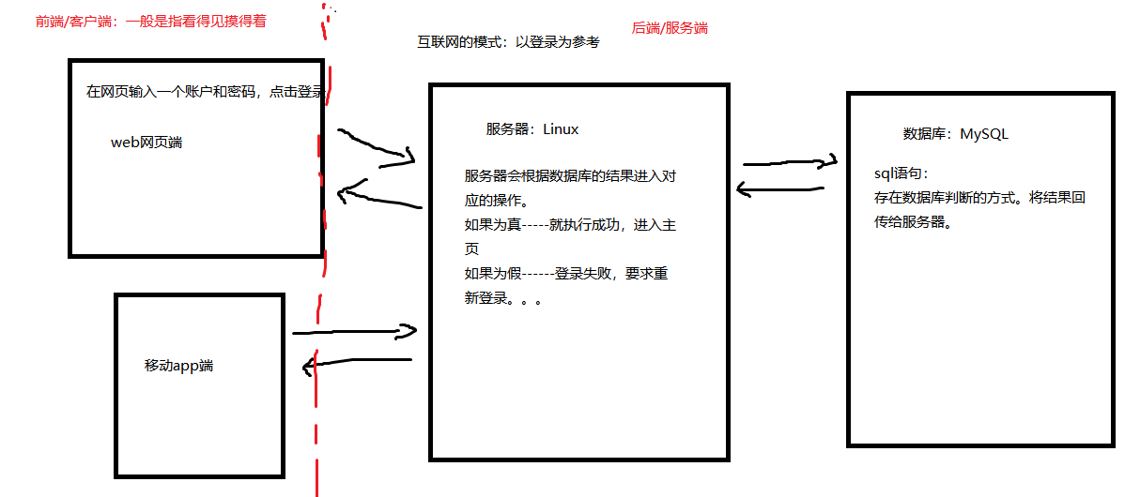

初级：软件测试理论（围绕软件测试流程来讲），Linux命令，mysql数据库

中级：python，web测试，web端自动化测试，web项目实战，app测试，app自动化测试，app项目实战。

高级：接口测试，接口自动化，工具测试，性能测试。

行业测试：银行金融测试（转账汇款，存款，贷款，信用卡，其它业务），车载测试（属于嵌入式：软硬件结合----手机测试），游戏测试--RPG,SLG,moba。

二、简单的自我介绍。

廖聪

三、介绍内部的环境；

1、上课做笔记。-----建议大家用云笔记。 有道云，为知笔记，印象笔记。。

2、内部训练工具：class.atstudy.com test/自己的手机号码，123456，完成一些内部训练。

3、内部项目：

宝贝计划：<http://172.30.63.23:8080/BabyPlan/login.jsp> 前台账户自己注册，后台账户admin和admin11

电商乐鲜：<http://172.30.63.23:8080/LexianMall/sc/index.html> 前台账户自己注册

后台：<http://172.30.63.23:8080/LexianManager/html/login.html> 系统已经保存账户。

1. 内部的文件系统：ftp系统。 后面的上课内容，笔记或者工具都是存放在ftp的。

4.1打开我的电脑。

4.2输入ftp地址。 <ftp://172.30.63.93/> 账户stu 密码123

4.3后续资料都会存放在57期的文件夹中。

要注意：ftp是服务器，不允许在ftp上直接双击打开，只允许复制到本地。

如果没有显示最新的数据，刷新ftp。

**四、我们现在直接进入这个行业**：

面临两个问题：

1. 进入项目组，我不知道做什么。------不清楚项目的具体流程。
2. 进入项目组，不怎么会问。 -----------不清楚同事之间的岗位职责。

**1、软件的生命周期**：

也称之为软件的开发周期，从产生直到报废的周期。

生活中有无存在报废的软件：腾讯微博，QQ宠物，腾讯电商，，，，

计划：给出软件的设想，评估不能存在技术故障，考虑成本和收益情况。---决定软件是否可做？

需求分析： 需求是it中的一个专业词，需求就是指软件中的功能。 输出SRS（需求规格说明）。 -----讨论这个软件需要做哪些功能。

设计： 开发文档的设计。

概要设计HLD：将软件模块化，分成各个模块。

详细设计LLD：每个模块中功能的具体实现方式。

界面的设计：UI设计，------当做软件的图纸。 软件交互图，设计图，原型图。

标准的模型参考：https://www.mockplus.cn/example/rp/100009

编码：开发人员通过编码来实现软件需求功能。

测试：测试软件中是否存在缺陷，尽可能的找出所有的缺陷。

运维：将软件产品投入用户使用，让用户使用最新的软件功能。

每日一练：

1. 软件的生命周期。
2. 你对软件测试的理解。
3. 你认为什么是bug。

**2、软件项目组的架构**：

项目经理：负责项目的管理，按时按质量的完成项目任务，处理项目中的问题，协调分配项目资源。。 ----岗位是项目组最大的。

产品线：主要负责项目产品迭代任务，产品的更新/修改/变更都与之有关，规划产品的发展方向。

开发线：前后端开发，主要是通过编码实现需求。----项目人数最多的，按模块开发。

测试线：负责项目中的所有环节测试，确保软件正常的上线。 ------一般情况3:1

存在资源分配，协调问题等等-------------找项目经理。

存在需求不明确/变动/错误 ----------------找产品经理。

沟通bug的情况，概率性/是否存在/修改的地方-------------找开发。（最多的）

还存在其他岗位：

UI设计师：设计产品的效果图，原型图，交互图。。。

运维：维护服务器，处理服务器中的相关问题，发布产品。

运营：主要是负责产品的推广，设置运营活动，负责产品的收益。。

客服：收集用户的问题，处理一些简单的问题，维护用户权益。

**五、项目更新的过程，项目组成员具体的事情**。

迭代：迭代就是更新的意思，更新一次就是迭代一次。

版本号：V8.9.35 V是代表version就是版本的意思。 8是代表主版本号，--一般是大改。

9是代表次版本号---一般是小改。 35是代表临时备用版本号，----也是小改。

迭代周期：一般的手机软件都是两周迭代一次（11天）。

|  |  |  |  |
| --- | --- | --- | --- |
| 迭代进度 | 项目经理/产品经理 | 开发工程师 | 测试工程师 |
| 需求分析(0.5天) | 1.产品组织需求评审会议。产品需要明确需求中的细节点和初衷。  2.产品/项目：根据评审中提出的问题，并完善输出标准的SRS  3.排期：x需求是由谁负责，谁测试，开发多久测试多久。  4.评估风险： 需求变更，人员变动，环境变动。。。等等。 | 1.参与需求评审。  2.站在开发的角度来提出需求的问题  3.开发人员评估自己名下的任务周期。  4.站在开发的角度提出风险。 | 1.参与需求评审会议。  2.站在测试的角度提出需求存在的问题。  3.评估测试周期。  4.站在测试的角度提出风险问题。 |
| 开发周期  (7天左右) | 1.项目处理开发过程中的问题(技术问题，配合，资源问题，协调问题。。)  2.处理开发过程中的产品的细节问题，了解用户使用产品的情况。 | 1.明确HLD和LLD文档。  2.实现产品功能（时间最久）。  3.处理一些临时性的需求。  4.处理一些重大的bug。 | 1.制定测试计划和方案。  2.设计测试用例。（通过文档记录思路）  3.执行测试(时间最长)。  4.发现bug后提交。 |
| 测试周期  (3天左右) | 1.项目和产品处理版本的收尾工作。  2.执行验收测试。  3.按时上线，查看上线的情况是否正常。  4.准备下一个版本的迭代。 | 1.处理各自名下的bug。  2.优化项目代码。  3.配合验收测试，上线以及线上的验收 | 1.独立执行大量的测试。  2.将bug提交。  3.回归测试验证bug。  4.配合验收测试和上线过程，以及线上的验收。。 |

**六、软件测试的概念**：

由IEEE组织定义：使用人工和自动的手段来运行或测试某系统的过程，检测是否满足规定的需求，或是弄清期望结果和实际结果的差异。

存在很多字眼：

人工测试：就是指的手工测试，人工执行来发现其bug。

自动测试：利用工具来代替部分的人工测试。（代替回归测试）

过程：软件测试不是一个环节，是所有环节都需要测试。。

满足需求操作： 需要满足业务需求和功能需求。。。

**七、软件测试过程中的三大评审**：

评审：一般是会议的形式，评审具体的项目事宜。

需求评审：----灵魂三问。

谁组织：产品/项目。

谁参与：项目组成员。

评审目的：评审需求中存在的问题(不明确/不完善/错误/歧义等等)，并输出标准的SRS。

用例的评审： 用例主要是包含所有的测试用例。

谁组织：测试人员

谁参与：项目组成员

评审目的：评审用例是否覆盖所有的需求，是否覆盖所有的路径，避免漏测。

Bug的评审：

谁组织：测试人员

谁参与：项目组成员

评审目的：评审哪些bug需要修复 -------大部分。

哪些bug可以推迟修复--------不紧急。 手机短信超过5000条后，再次删除短信出现概率性（超过50%）的奔溃。

哪些bug可以不修复-----------用户用不到。Opshop在UC浏览器不能进行支付(跨境电商)。

1. 画bug的曲线图，bug在迭代过程中的曲线图。

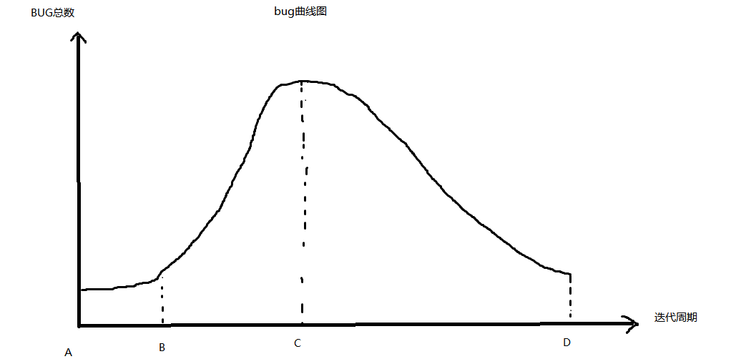

AB阶段：此阶段还未开始执行测试，该阶段的bug不多的。

BC阶段：开始执行测试阶段，此时提交的bug是最多的，积累量也是最大的。

CD阶段：此阶段开发开始修复bug，bug的总数会慢慢的降下来，达到上线的标准。。

回顾今天的授课内容：

1. 互联网的访问过程。
2. 内部环境。包含项目，ftp，训练系统。
3. 软件生命周期。计划，需求分析，设计，编码，测试，运维
4. 软件项目组的架构和对应的职责。

5、软件中一个迭代项目组成员具体的工作内容。

6、软件测试的概念：----理解、

7、软件测试过程中的三大评审。需求评审，用例评审和bug评审。

8、bug曲线图。

今天作业： 单独发我邮箱：[liaocong@51testing.com](mailto:liaocong@51testing.com) 大家交给沈文森 作业都是以word形式提交，名称就是自己的名字。

1. 软件生命周期每个节点分别做什么，以一个生活中的软件来介绍。
2. 项目组有哪些成员和对应的职责，请参考招聘网。
3. 例举软件测试工作中的4条原则，并解释其原因。
4. 怎么将word转换为pdf，pdf转换为word，通过截图体现。
5. 怎么实现内网/外网的远程操作，以截图显示体现。 （内网：密码都是123456）